Фотоэлектрические системы электроснабжения частного дома, типовая схема, расчеты нагрузки, примеры комплектации для разных конфигураций.
Опубликовано: 15 Июль 2019 | Автор: turist
В наше время вполне доступно создание системы электроснабжения частного дома на солнечных батареях различной сложности. Наиболее простая система имеет на выходе низкое напряжение постоянного тока (обычно 12 или 24 В). Такие системы применяются для обеспечения работы освещения и небольшой нагрузки постоянного тока в доме — радио, телевизор, ноутбук, магнитофон и тому подобное. Можно использовать различные автомобильные аксессуары, вплоть до холодильников.

Фотоэлектрические системы электроснабжения частного дома, типовая схема, расчеты нагрузки, примеры комплектации для разных конфигураций.
Однако в случае создания фотоэлектрической системы электроснабжения частного дома на основе низкого напряжения постоянного тока в 12 или 24 В, будет необходима прокладка отдельной проводки постоянного тока со специальными розетками и вилками, которые исключают неправильную полярность подключения.
При подключении светильников с лампами постоянного тока необходимо также соблюдать полярность и следить за тем, чтобы при замене ламп они имели такую же полярность подключения, как и те, которые использовались ранее. В противном случае возможен выход из строя ваших потребителей.
Обычно такие системы электроснабжения частного дома применяются, если максимальное расстояние от аккумулятора до самой дальней подключенной нагрузки не превышает 10-15 метров, а ее мощность — не более 100 Вт.
При этом надо следить за тем, чтобы падение напряжения при всех включенных потребителях в самой дальней точке было в пределах допустимого (обычно не более 10%). Для правильного выбора сечения провода вы можете воспользоваться справочной информацией по выбору сечения провода исходя из допустимого падения напряжения на участке электропроводки.

Типовая схема простейшей фотоэлектрической системы электроснабжения частного дома.

Если у вас нагрузка превышает указанные рекомендованные максимальные значения, или потребители электроэнергии находятся на значительном расстоянии от аккумулятора, необходимо добавить в систему электроснабжения частного дома инвертор. Инвертор — это преобразователь постоянного тока низкого напряжения от аккумуляторов в 220 В переменного тока. В этом случае вы сможете питать практически любую бытовую нагрузку суммарной мощностью, не превышающей мощность инвертора.

Система электроснабжения частного дома с выходом переменного и постоянного тока на базе фотоэлектрической солнечной батареи включает в себя практически те же компоненты, что и схема выше, плюс контроллер заряда аккумуляторной батарея, а именно:
— Солнечная батарея необходимой мощности.
— Контроллер заряда аккумуляторной батареи, который предотвращает губительные для батареи глубокий разряд и перезаряд.
— Батарея аккумуляторов.
— Инвертор, преобразующий постоянный ток в переменный.
— Энергоэффективные нагрузки переменного тока.
Для обеспечения надежного электроснабжения частного дома необходим резервный источник электропитания. В качестве такого источника может быть небольшой (2-6 кВт) бензо или дизелельный электрогенератор. Введение такого резервного источника электроэнергии резко сокращает стоимость солнечной батареи из-за отсутствия необходимости рассчитывать ее на худшие возможные условия (несколько дней без солнца, эксплуатация зимой и т. п.).
В этом случае в систему также вводится зарядное устройство для быстрого заряда (в течение нескольких часов) аккумулятора от жидкотопливного электрогенератора. Возможно применение блока бесперебойного питания, в котором возможность заряда аккумулятора уже встроена.

Пример комплектации фотоэлектрической системы электроснабжения частного дома.
Рассмотрим пример комплектации фотоэлектрической системы электроснабжения частного дома. На рисунке ниже приведен вариант системы для электроснабжения удаленного жилого дома.

Принимаются следующие исходные данные:
— Суточное потребление энергии 3 кВтч.
— Приход солнечной радиации — 4 кВтч/м2 в день. Это средний приход солнечной радиации для европейской части летом.
— Максимальная пиковая мощность нагрузки — 3 кВт. Можно одновременно включить стиральную машину и холодильник.
— Для освещения используются только компактные люминесцентные лампы переменного тока.
— В пиковые часы (максимальная нагрузка, например, когда включены стиральная машина, электрокипятильник, утюг и т. п.) для предотвращения быстрого разряда аккумулятора включается бензиновый или дизельный электрогенератор.
Генератор также будет включаться при пасмурной погоде, если аккумулятор разряжается до нижнего допустимого напряжения. Возможно включение генератора как в ручном режиме, так и полностью в автоматическом. В последнем случае система также должна включать модуль автоматического запуска и останова генератора, а сам генератор должен быть немного доработан для возможности подключения системы автоматики.

Если необходимо минимизировать время работы жидкотопливного электрогенератора с целью сохранения топлива, солнечная фотоэлектрическая система электроснабжения частного дома будет состоять из элементов со следующими параметрами:
— Пиковая мощность солнечной батареи равна 1000 Вт. Выработка до 5 кВтч в сутки.
— Минимальная номинальная мощность инвертора — 2 кВт с возможностью кратковременной нагрузки до 4 кВт. Входное напряжение 24 или 48 В.
— Аккумуляторная батарея общей емкостью 800 Ач (при напряжении 12 В), что позволяет запасать до 4,5 кВтч электроэнергии при 50% разряде аккумулятора.
— Контроллер заряда на ток до 40-50 А (при напряжении 24 В).
— Дизель или бензогенератор мощностью 3-5 кВт.
— Зарядное устройство для заряда аккумулятора от бензогенератора на ток до 150 А. Может быть встроено в инвертор.
— Кабели и коммутационная аппаратура (выключатели, автоматы, разъемы, электрощиты и т. п.)
Стоимость такой фотоэлектрической системы электроснабжения частного дома будет довольно высока. Если допустимо увеличение времени работы дизель-генератора, стоимость системы можно снизить за счет его более частого включения.

В этом случае:
— Энергия от солнечной батареи будет использоваться для электроснабжения минимальной нагрузки — освещение, радио, телевизор.
— Генератор будет включаться несколько раз в день, в зависимости от выбранной емкости аккумулятора.
При этом начальная стоимость фотоэлектрической системы электроснабжения частного дома снижается как за счет уменьшения пиковой мощности солнечной батареи, так и за счет снижения емкости аккумулятора.

Такая оптимальная фотоэлектрическая система для электроснабжения частного дома может состоять из следующих компонентов:
— Солнечной батареи с пиковой мощностью 300—400 Вт.
— Инвертора мощностью 2-4 кВт, входное напряжение 24 или 48 В.
— Аккумуляторная батарея общей емкостью 400-600 Ач (при напряжении 12 В).
— Контроллер заряда на ток до 40-50 А (при напряжении 24 В).
— Генератор мощностью 4-6 кВт.
— Зарядное устройство для заряда аккумулятора от бензогенератора на ток до 150 А.
— Кабели и коммутационная аппаратура (выключатели, автоматы, разъемы, электрощиты).
Стоимость такой системы электроснабжения частного дома будет находится в разумных пределах. Однако при этом необходимо учитывать, что возрастут эксплуатационные расходы за счет большего расхода топлива.
По материалам книги «Альтернативные источники энергии и энергосбережение».

СТРУКТУРА И СОСТАВ ОБОРУДОВАНИЯ ФОТОЭЛЕКТРОСТАНЦИЙ

Варианты построения фотоэлектростанций
Солнечные фотоэлектрические станции (СЭС, ФЭС, PV farms или PV plants) - это один из видов электростанций, генерирующий электричество путем непосредственного преобразования энергии солнечного излучения в электроэнергию.
Для надежного обеспечения потребителя электричеством с использованием солнечной энергии в состав ФЭС кроме фотоэлектрических панелей (ФП) входит ряд дополнительных элементов, состав которых во многом зависит от типа и назначения солнечной электростанции.
Различают два основных типа солнечных фотоэлектрических систем:
- • автономные системы;
- • системы, работающие параллельно с сетью.
Автономная ФЭС, кроме солнечных панелей, как правило, содержит аккумуляторные батареи (АБ) и контроллер заряда/разряда. При необходимости электроснабжения потребителей, требующих стандартного напряжения 220/380 В переменного тока, в состав ФЭС необходимо включить инвертор (рис. 23).
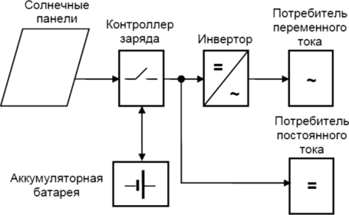
Рис. 23. Автономная фотоэлектрическая система электроснабжения
Параметры элементов ФЭС (тип и количество ФП, емкость АБ, мощность инвертора), а соответственно, и ее стоимость зависят от многих факторов: состава электрической нагрузки и среднесуточного электропотребления, характера работы ФЭС (сезонный или круглогодичный), среднемесячного прихода солнечной радиации и числа последовательных дней без солнца в месте установки фотоэлектрических модулей, системы ориентации солнечных панелей на солнце и некоторых других факторов.
Так как ФП способны вырабатывать электроэнергию только в светлое время суток, величина их установленной мощности должна выбираться с расчетом на то, что запасенной за день энергии хватит на гарантированное обеспечение потребителей в течение суток. Это приводит к необходимости значительно увеличивать установленную мощность ФП и емкость аккумуляторов.
Очевидным недостатком автономных ФЭС является потеря излишков энергии в режимах малых нагрузок. В большинстве стандартных автономных фотоэлектрических систем солнечная батарея просто отключается, когда аккумуляторы полностью заряжены. Можно использовать избытки энергии на балластных сопротивлениях для подогрева воды или воздуха, что позволяет несколько повысить эффективность полезного использования генерируемой энергии, однако проблема полностью не решается.
Серьезным недостатком автономных ФЭС является необходимость использования аккумуляторных батарей, работающих в циклическом режиме. Число рабочих циклов распространенных кислотно-свинцовых аккумуляторов невелико (1500-2000), что требует их частой замены. Применение промышленных аккумуляторов с большим сроком службы, например никель-кадмиевых или литий-ионных, требует значительного увеличения финансовых вложений на построение энергетической системы.
Кроме того, необходимо учитывать, что в аккумуляторах также имеют место потери энергии. В лучшем случае эффективность процессов заряда-разряда аккумуляторов составляет 90 %, и она ухудшается по мере их старения.
Использование ФЭС при наличии сети позволяет избежать многих, если не всех, недостатков автономных систем. По сути, сеть является большим аккумулятором со 100%-м КПД, который может принять все излишки энергии.
Структурная схема сетевой фотоэлектрической электростанции приведена на рис. 24. Электрическая сеть может быть как децентрализованной, так и локальной, образованной дизельной электростанцией.
В состав сетевой фотоэлектрической системы, кроме солнечных батарей, также обычно входят:
- • сетевые инверторы, преобразующие постоянный ток, генерируемый солнечными панелями, в переменный;
- • контроллеры максимального отбора мощности с солнечных батарей;
- • система мониторинга, позволяющая отслеживать параметры рабочего режима солнечной электростанции;
- • централизованная сеть - линия электропередач, к которой подсоединена электростанция;
- • собственные потребители электроэнергии (промышленные или бытовые электроприборы).
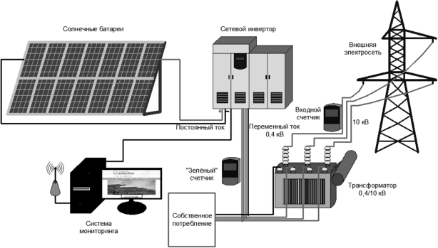
Рис. 24. Структурная схема сетевой фотоэлектрической электростанции
В свою очередь, сетевые ФЭС по способу построения подразделяются на два основных типа:
- • без аккумуляторных батарей;
- • с аккумуляторными батареями.
На практике наибольшее распространение получили фотоэлектрические системы без аккумуляторных батарей. Безаккумуляторные ФЭС очень надежны и практически не требуют обслуживания. Кроме того, они обладают максимальной эффективностью использования энергии от солнечных батарей - от 90 до 98 %. В таких системах применяются специальные инверторы, ведомые сетью, которые используют сеть для формирования опорного напряжения для их запуска и синхронизации.
Недостатком подобных систем является прекращение питания потребителей при отключении центральной сети. Так как сетевые инверторы вырабатывают напряжение, идентичное сетевому, то при его потере инвертор перестает работать. Прекращение генерации сетевых инверторов при пропадании напряжения в сети связано также с обеспечением безопасности при проведении ремонтных работ (необходимо обеспечить отсутствие напряжения на линии, если подача напряжения отключена электриком на подстанции).
Для локальных систем электроснабжения на основе дизельных электростанций дополнительными ограничениями на использование сетевых ФЭС являются невозможность отключения ДЭС и требование обеспечения потребителей электрической мощностью ДЭС не менее 40 % от мощности гибридной солнечно-дизельной электростанции.
При ненадежной электрической сети применяют ФЭС с аккумуляторными батареями, которые являются гораздо более сложными, но позволяют создавать системы бесперебойного электроснабжения потребителей.
Мощность инвертора в таких системах определяется по суммарной мощности нагрузки, которую нужно питать во время аварий в сети, а длительность аварий определяет емкость АБ и установленную мощность солнечной батареи.
Для обеспечения максимально эффективной работы аккумуляторная фотоэлектрическая система, соединенная с сетью, требует использования специализированного автономного (батарейного) инвертора. Возможны 3 варианта построения таких систем [12]:
- 1. Солнечные батареи заряжают АБ через контроллер заряда, а затем энергия через инвертор передается в нагрузку или сеть.
- 2. Солнечные батареи работают на сетевой фотоэлектрический инвертор, от которого питается нагрузка, излишки энергии идут на заряд аккумуляторов, и если АБ заряжены, то направляются в сеть.
- 3. Гибридная система, включающая элементы обоих вышеперечисленных типов.
Структурная схема сетевой фотоэлектрической системы с контроллером заряда приведена на рис. 22.
Данный вариант построения системы является наиболее простым и распространенным. В данной системе заряд аккумуляторов от солнечных батарей производится через контроллер заряда постоянного тока.
При использовании стандартного источника бесперебойного питания (ИБП) при наличии сети заряд аккумуляторов происходит от сети, и солнечные батареи практически не используются. Для максимального использования энергии, вырабатываемой солнечными батареями, применяют контроллер МРРТ и специальный инвертор с функцией передачи электроэнергии в нагрузку или сеть при напряжении на АБ выше заданного. В этом случае, даже если АБ полностью заряжены, энергия от ФП направляется в нагрузку, тем самым уменьшая потребление от сети.
Если нагрузка потребляет меньше энергии, чем вырабатывают солнечные батареи, такой инвертор может или направлять излишки в сеть, или уменьшать выработку солнечных батарей за счет повышения напряжения на аккумуляторах [12].
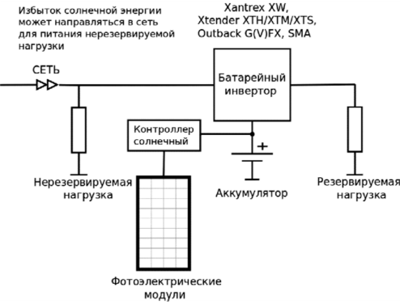
Фотоэлектрические
модули
Рис. 22. Сетевая фотоэлектрическая система электроснабжения с контроллером заряда постоянного тока
Достоинствами таких систем является возможность использования энергии солнца как при наличии сети, так и во время отключений; возможность восстановления работы при длительных перерывах в электроснабжении и глубоком разряде аккумуляторов путем заряда АБ от ФП.
К недостаткам следует отнести двойное преобразование солнечного электричества, что приводит к дополнительным потерям в контроллере, инверторе, частично в аккумуляторах; циклический режим работы аккумуляторов при перерывах в централизованном электроснабжении, что приводит к их быстрому износу.
Для построения ФЭС данного типа могут быть использованы следующие модели инверторов: Xtender ХТН/ХТМ, SMA Sunny Island, Xantrex XW, RichElectric CombiPlus, Outback GFX/GVFX и др.
При авариях в сети инвертор начинает преобразовывать энергию от аккумуляторов. Если солнечные батареи подключены через контроллер заряда к аккумуляторам, то инвертор использует солнечное электричество и, если его не хватает, энергию из аккумуляторов. Если солнечной энергии больше, чем нужно для потребителей, она идет на заряд аккумуляторов.
Фотоэлектрическая система электроснабжения с сетевым инвертором на входе ИБП представлена на рис. 25.
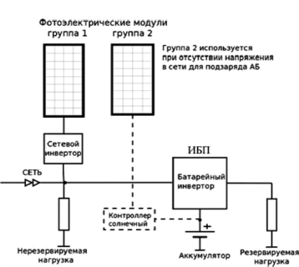
Рис. 25. Сетевая фотоэлектрическая система электроснабжения с сетевым инвертором на входе ИБП
Достоинствами данной схемы построения ФЭС является возможность применения сетевого и автономного инверторов с минимальным набором опций, широко представленных на рынке многочисленными производителями. Аккумуляторы все время находятся в заряженном состоянии, эксплуатируются в буферном режиме и используются только при отключениях сетевого электричества.
ФЭС такого типа целесообразно использовать в системах электроснабжения, в которых основное потребление солнечного электричества имеет место днем, а отключения централизованного электроснабжения редкие и недолгие.
В дневное время суток сетевой инвертор обеспечивает энергией всех потребителей, в том числе и резервируемых. Излишки энергии направляются в общую сеть только в тех случаях, если потребление меньше, чем генерируют солнечные батареи, при этом энергия солнца используется и на заряд АБ. Эффективность сетевых инверторов, как правило, составляет более 90 %, что обеспечивает хорошие энергетические показатели всей системы электроснабжения. Единственным недостатком является прекращение использования энергии солнца при авариях в сети.
Мощность ИБП в таких системах выбирается по мощности резервируемой нагрузки и не зависит от мощности солнечных батарей. Мощность сетевого инвертора может быть как больше, так и меньше мощности ИБП. Для обеспечения восстановления системы при глубоком разряде аккумуляторов в схеме электростанции можно предусмотреть небольшую солнечную батарею, которая подключается к АБ через контроллер заряда (показан пунктиром). Если отключения кратковременные, то данные элементы можно не использовать.
Наиболее универсальными являются фотоэлектрические системы с сетевым инвертором на выходе ИБП (рис. 26). В данной схеме построения электростанции также используется высокоэффективный сетевой инвертор, но, в отличие от предыдущей схемы, при отсутствии напряжения сети солнечные батареи продолжают питать резервируемую нагрузку и заряжать аккумуляторы.
В нормальном режиме, при наличии напряжения в сети, сетевой инвертор снабжает энергией резервируемую нагрузку, при этом КПД преобразования инвертора очень высокий - более 90-95 %. Если нагрузка потребляет меньше, чем вырабатывают солнечные батареи, излишки энергии идут на заряд аккумуляторов. Если нагрузка потребляет больше - то недостающая энергия берется из сети. После полного заряда аккумуляторов излишки энергии направляются в общую сеть и питают остальную нагрузку.
При аварии в сети ИБП переключается на работу от аккумуляторов и обеспечивает одновременно опорное напряжение для сетевого инвертора. Поэтому энергия солнца продолжает использоваться и при авариях в сетях. Как и при наличии сети, излишки солнечного электричества направляются на заряд аккумуляторов.
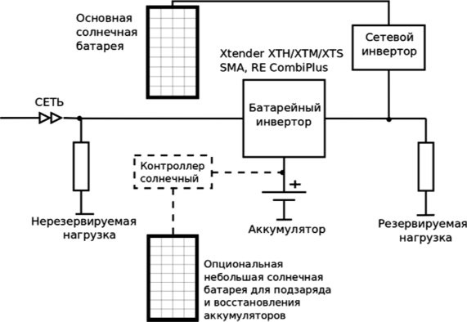
Рис.26. Сетевая фотоэлектрическая система электроснабжения с сетевым инвертором на выходе ИБП
Если напряжение в сети не пропало, но вышло за пределы допустимого, то инвертор отключается от такой сети и продолжает питать ответственную нагрузку качественным током - от СБ и от АБ. Нагрузка, подключенная до инвертора, питается тем напряжением, которое есть в сети.
Достоинствами системы является эффективное использование аккумуляторных батарей (работа в буферном режиме), эффективное использование возобновляемой солнечной энергии, возможность восстановления при глубоком разряде аккумуляторов при использовании небольшой СБ, подключенной к АБ через контроллер заряда (показан пунктиром).
К недостаткам следует отнести необходимость применения специальных гибридных автономных инверторов, которые могут заряжать АБ с выхода, а также направлять излишки солнечной энергии в сеть. Такой инвертор должен или давать сигнал на отключение сетевого инвертора, или повышать частоту на выходе для управления сетевым инвертором (большинство сетевых инверторов прекращают работу при выходе параметров частоты за заданные пределы). Для построения таких систем необходимы модели инверторов, обеспечивающие выполнение вышеперечисленных функций, например Steca Xtender ХТН/ХТМ, SMA Sunny Island, Xantrex XW, RichElectric CombiPlus и др.
Выполненный сравнительный анализ схем построения ФЭС показывает, что применение сетевых инверторов и схем включения, показанных на рис. 25 и 26, в большинстве случаев повышает эффективность системы,особенно если большая часть солнечной энергии потребляется в дневное время. Применение специальных ИБП с возможностью заряда АБ с выхода позволяет использовать сетевые фотоэлектрические инверторы даже во время перерывов в электроснабжении от централизованной сети.
Проведенный анализ показал, что схемы построения фотоэлектрических систем достаточно разнообразны и требуют применения специализированного энергетического оборудования. При этом эффективность всей энергетической системы будет во многом определяться составом и характеристиками используемого энергетического оборудования.
Одной из ведущих мировых компаний по разработке, производству и реализации энергетического оборудования и приборов для построения различных систем энергоснабжения является SMA Solar Technology AG [12].
Технологии SMA, разработанные с использованием последних достижений в области электроники, позволяют получить максимальную эффективность от автономных, сетевых и резервных систем энергоснабжения на основе как традиционных, так и альтернативных источников энергии. Как технологический лидер, SMA Solar Technology разрабатывает и производит высокоэффективные инверторы от 2 до 1000 кВт для установок любого размера, всех классов мощности и спецификаций. Линейка основной продукции компании SMA представлена в табл. 10.
Таблица 10
Линейка продукции компании SMA Solar Technology AG
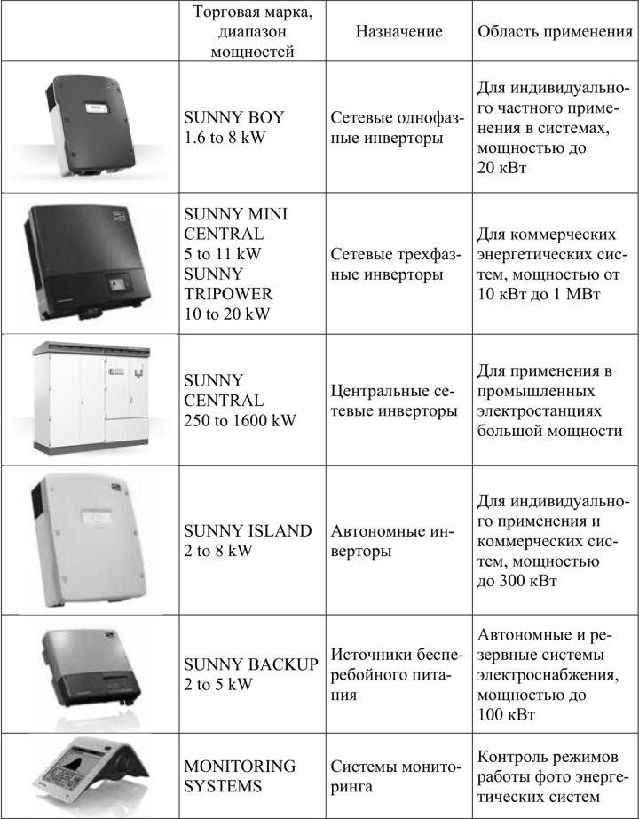
Основным направлением деятельности компании SMA является разработка и производство инверторов. Инвертор является технически наиболее важным компонентом любой энергетической системы, в которой используются генерирующие установки на постоянном токе, такие как солнечная батарея, ветрогенератор, инверторная ДЭС и др. Инвертор - преобразователь напряжения - устройство, которое преобразует постоянный ток в переменный ток с заданными параметрами (напряжение, частота). Кроме того, как интеллектуальная система он контролирует и управляет работой всей энергетической системы. Инверторы SMA характеризуются высокой эффективностью. Например, разработанный компанией инвертор Sunny Mini Central имеет эффективность более 98 %.
SMA предлагает разнообразные модели инверторов, которые можно разделить по трем важным характеристикам: мощность, способ включения на стороне постоянного тока (DC) и топология электрической схемы.
Важной технической характеристикой инверторов является способ включения на стороне постоянного тока, который определяет возможные варианты соединения фотоэлектрических модулей с инвертором. Данная проблема вызвана тем, что во многих (особенно крупных) фотоэлектрических станциях солнечная батарея может содержать несколько массивов фотоэлектрических модулей, которые имеют разную освещенность, и даже различный тип, а соответственно, и разные энергетические характеристики. Для максимального использования энергии солнца компания SMA разработала специальные многозвенные инверторы.
Многозвенные инверторы имеют два или более звеньев входов, каждый из которых имеет свой собственный трекер поиска точки максимальной мощности (МРР tracker) (см. ниже). Особый интерес представляет массив из фотоэлектрических модулей с множеством частичных поверхностей, которые направлены в различных направлениях или частично затенены.
Главные инверторы имеют только один трекер поиска максимальной мощности, несмотря на более высокое значение выходной мощности. Они особенно хорошо подходят для крупномасштабной фотоэлектрической станции с однородным массивом фотоэлектрических модулей.
С точки зрения топологии электрической принципиальной схемы принято различать однофазные и трехфазные инверторы и устройства с трансформаторами и без. В большинстве фотоэлектрических установок малой мощности используются однофазные инверторы. Однако, если мощность электростанции превышает определенный уровень, необходимо использовать систему с несколькими однофазными инверторами или трехфазный инвертор. Таким образом, нагрузка трехфазной распределительной сети будет уравновешена.
Трансформатор служит для гальванической развязки между фотоэлектрической установкой и распределительной электрической сетью (что является обязательным в некоторых странах) и позволяет заземлять фотоэлектрический модуль (необходимое условие работы некоторых типов фотоэлектрических модулей). Использование бестрансформаторных инверторов предпочтительно, т. к. они имеют, как правило, меньшие массогабаритные показатели и, кроме того, обладают большим КПД.
Одной из важнейших задач инвертора является поддержание оптимального уровня вырабатываемой фотоэлектрическими модулями мощности.
В зависимости от температуры и интенсивности падающего излучения всегда существует точное соотношение между силой электрического тока и напряжением, позволяющее фотоэлектрическому модулю вырабатывать максимальную мощность. Это также называется точкой максимальной мощности.
Поскольку температура и интенсивность падающего излучения постоянно меняются (особенно при прохождении облаков), система управления инвертором должна постоянно отслеживать точку максимальной мощности для того, чтобы фотоэлектрические модули вырабатывали максимально большое количество электрической энергии. Для этой цели используется программа, которая называется «Трекер максимальной мощности». Многозвенные инверторы имеют в своем составе несколько трекеров максимальной мощности, чтобы по-разному скомпонованные звенья работали независимо.
Помимо солнечной батареи инвертор также контролирует распределительную электрическую сеть, к которой он подключен. Если выходное напряжение и частота не соответствуют заданным предельным значениям, то произойдет отключение фотоэлектрической станции от сети или будет производиться траверса сети для обеспечения безопасности, в зависимости от потребностей местного оператора сети. Однако, если имеется небольшое увеличение частоты, инвертор соответственно снизит свою мощность, чтобы обеспечить требования, предъявляемые к сети.
Кроме того, в большинстве случаев почти каждый SMA-инвертор имеет устройство, которое может безопасно прерывать ток от фотоэлектрических модулей. Фотоэлектрические модули функционируют, когда на них падает свет, и не могут быть отключены. Отключение кабеля инвертора во время работы может привести к возникновению опасных электрических дуг, которые не гаснут из-за постоянного тока.
Инверторы SMA соответствуют классу защиты IP65, что позволяет эксплуатировать их на открытом воздухе. Для охлаждения электронных компонентов устройства компания SMA разработала специализированную и высоконадежную систему охлаждения OptiCool.
Все модели инверторов, выпускаемых компанией SMA, можно разделить на две большие группы: сетевые и автономные (батарейные).
Сетевые солнечные инверторы SMA предназначены для прямого сопряжения фотоэлектрических модулей с сетью переменного тока. К сетевым относятся линейки моделей инверторов SUNNY BOY, SUNNY MINI CENTRAL и SUNNY TRIPOWER, которые преобразовывают постоянный ток, производимый солнечными модулями, в переменный, стандартной частотой и амплитудой, и направляют его в сеть. Сетевые инверторы SMA имеют высокий КПД (до 99 %) и исполнены в защищенном корпусе для различных условий эксплуатации.
Самые популярные, эффективные и удобные солнечные инверторы SUNNY BOY компании SMA оптимально подходят для использования в малых и средних фотоэлектрических системах. Солнечные инверторы SMA SUNNY BOY предназначены для работы как в солнечных фотоэлектрических системах, работающих параллельно с сетью централизованного электроснабжения, так и в резервных и автономных системах электропитания совместно с инверторами Sunny Backup, Sunny Island.
Инверторы SUNNY BOY оснащены функцией отслеживания максимальной мощности OptiTrac МРР, благодаря которой они всегда работают в оптимальном режиме, даже при резких переменах погодных условий, надежно преобразуя солнечную энергию с максимальной эффективностью. Интегрированная система отключения нагрузки ESS DC упрощает установку и в то же время снижает общую стоимость фотоэлектрической системы.
Высокий КПД инверторов SMA SUNNY BOY обеспечивает максимальную производительность системы и гибкость в ее планировании.
Солнечные инверторы SMA SUNNY MINI CENTRAL - высокоэффективные преобразователи солнечной энергии с КПД до 98 %, подходят для построения солнечных энергетических систем средней мощности от 15 кВт и выше.
Инверторы SUNNY MINI CENTRAL оснащены множеством функций, повышающих возможности и производительность системы, а также упрощающих их инсталляцию. Функция отслеживания максимальной мощности OptiTrac МРР позволяет инверторам SUNNY MINI CENTRAL всегда работать в оптимальном режиме, даже при резких переменах погодных условий, надежно преобразуя солнечную энергию с максимальной эффективностью. Интегрированная система отключения нагрузки ESS DC упрощает установку и в то же время снижает общую стоимость фотоэлектрической системы. Литой алюминиевый корпус и система активного контроля температуры OptiCool позволяют устанавливать инверторы непосредственно возле солнечных панелей, тем самым снижая стоимость кабельных линий, а также эксплуатировать солнечные инверторы в любых климатических условиях.
Наличие в серии инверторов SUNNY MINI CENTRAL преобразователей с гальванической развязкой и бестрансформаторных инверторов позволяет подобрать их для различных типов подключений, например кристаллических или тонкопленочных модулей. Также в сочетании с балансировкой мощности SMA, SUNNY MINI CENTRAL идеально подходят для трехфазных систем; благодаря компенсации реактивной мощности они поддерживают стабильность сети и могут быть использованы в различных по масштабам проектах фотоэлектрических установок.
Модели: SMC 4600А / SMC 5000А / SMC 6000А / SMC 6000TL / SMC 7000TL / SMC 8000TL и др.
Солнечные инверторы SMA SUNNY TRIPOWER - передовые высокоэффективные преобразователи солнечной энергии для построения фотоэлектрических станций мощностью до многих мегаватт.
Благодаря технологии Optiflex с двумя входами МРР и широкому диапазону входного напряжения инверторы SMA SUNNY TRIPOWER являются высоко адаптивными устройствами, подходя практически для всех существующих конфигураций. Система безопасности Optiprotect с самонастраивающейся функцией выявления неисправностей, электронным предохранителем и встраиваемым разрядником защиты от перенапряжения в цепи постоянного тока (тип II) обеспечивает высочайшую эксплуатационную надежность. Передача данных через Bluetooth®, а также через SMA WebConnect напрямую на Sunny Portal, без дополнительных устройств, позволяет постоянно отслеживать производительность системы через Интернет.
Модели: STP 5000TL / STP 6000TL / STP 7000TL / STP 8000TL / STP 9000TL / STP 8000TL / STP 10000TL / STP 12000TL / STP 15000TL / STP 17000TL / STP 15000TL / STP 20000TL ECONOMIC EXCELLENCE / STP 20000TL HIGH EFFICIENCY и др.
К серии автономных (батарейных) инверторов относятся линейки моделей SUNNY ISLAND и SUNNY BACKUP.
Инверторы SUNNY ISLAND - это двунаправленные преобразователи напряжения, которые объединяют в себе 3 устройства - инвертор, зарядное устройство и автоматическое реле переключения нагрузки. Они предназначены для автономных и резервных систем электропитания повышенной надежности. Инверторы имеют идеальную синусоидальную форму выходного напряжения, высокие перегрузочные характеристики, малое энергопотребление в режиме ожидания и холостого хода, а также высокую эффективность - до 95 %.
Инверторы SUNNY ISLAND, в сочетании с аккумуляторными батареями, позволяют формировать автономную сеть переменного тока, которая отвечает самым высоким стандартам качества. В системах на базе инверторов SUNNY ISLAND генераторы и потребители электроэнергии интегрированы в сеть в равной мере. Фотоэлектрические и ветросистемы, топливные генераторы и микроГЭС или ТЭЦ (теплоэлектроцентрали) могут быть соединены на стороне переменного тока 220 вольт так же, как обычные потребители. Таким образом, автономные сети на инверторах SUNNY ISLAND имеют два решающих преимущества: в системе планирования и конфигурирования автономной сети переменного тока можно достичь высокой степени гибкости, подстраиваясь под изменяющиеся со временем задачи, в то же время для установки систем не требуется соединений и кабелей по стороне постоянного тока.
Инверторы поддерживают параллельную работу до четырех устройств на одной фазе или трех устройств на трех фазах без дополнительных сопрягающих устройств. Для более мощных систем, вплоть до 300 кВт, требуется применение дополнительных сопрягающих устройств - Multicluster Box.
Инверторы SMA имеют алгоритм управления зарядом и разрядом аккумуляторной батареи по степени заряженности SOC (State of charge). Благодаря SOC у SUNNY ISLAND высокоинтеллектуальное управление зарядом аккумуляторных батарей и надежная защита от глубокого разряда, что позволяет значительно увеличить срок службы аккумуляторов.
Для управления внешними устройствами инверторы SUNNY ISLAND имеют 2 управляющих релейных контакта, работу которых можно запрограммировать на различные события. Эти контакты интегрированы в инверторы и значительно расширяют возможности систем электроснабжения, построенных на базе SUNNY ISLAND. Широкие возможности программирования также позволяют осуществить гибкую настройку режимов работы системы бесперебойного электроснабжения, повысить надежность ее работы и обеспечить долговечность элементов системы. Мониторинг и настройка инверторов SUNNY ISLAND осуществляется с помощью встроенного модуля управления.
Модели: SUNNY ISLAND 5048 / 5048-US, SUNNY ISLAND 2012 / 2224, SUNNY ISLAND 4548-US / 6048-US.
Особенности:
- • для систем от 2 до 300 кВт (для соединения более 3 инверторов SUNNY ISLAND требуется дополнительное устройство - Multicluster Box);
- • 1- и 3-фазные соединяемые параллельно и модульно расширяемые системы;
- • форма выходного напряжения - чистая синусоида;
- • функция поиска нагрузки в режиме ожидания («спящий режим» для экономии энергии аккумуляторов);
- • интеллектуальное управление батареей для обеспечения максимального срока службы аккумуляторов (управление по SOC);
- • запись данных и событий на SD карту;
- • OptiCool - система активного охлаждения.
Системы резервного питания с инверторами SUNNY BACKUP Set S/M/L/XL - это системы, позволяющие использовать солнечную энергию от сетевых инверторов даже в случае отсутствия сети. Система SUNNY BACKUP позволяет решить задачу совместимости автономных и сетевых систем. В дополнение к фотоэлектрическим элементам система SUNNY BACKUP автоматически включается в течение 20 миллисекунд на работу от аккумуляторных батарей, после того как в сети пропадает напряжение. В этом режиме она создает автономную сеть для работы grid-tie инверторов, благодаря обратимости работы инверторов Sunny Backup SBU позволяет зарядить от инверторов Sunny Boy аккумуляторные батареи для резервного питания и может поддерживать автономную работу объекта в течение длительного времени. Преимущества системы SUNNY BACKUP перед более простыми автономными или резервными системами электроснабжения лежат в своей способности работать в двойном режиме. С одной стороны, генерируемая фотоэлектрическими модулями энергия может быть продана в общественную сеть, с другой стороны, в случае отказа сети, может быть обеспечено продолжительное автономное питание.
Система SUNNY BACKUP выгодна для пользователей благодаря более низким инвестиционным и эксплуатационным расходам по сравнению с обычными системами аварийного резервирования. Ее можно подключать к новым или уже действующим фотомодулям без ущерба эффективности работы этой системы. Также большим достоинством системы резервного питания SUNNY BACKUP является то, что для бесперебойной работы фотоэлектрической системы часто достаточно небольших по емкости, следовательно, более дешевых аккумуляторных батарей, которых обычно хватает на несколько часов отсутствия сети, например, чтобы поддерживать дежурные нагрузки в ночное время.
Модели: Sunny Backup Set M/L/XL / Инвертор SMA S BU 5000.
Особенности SUNNY BACKUP.
Простота:
- • возможность интеграции как в уже действующие, так и в строящиеся фотоэлектрические системы;
- • возможность выбора необходимой для пользователя мощности.
Гибкость:
- • одно- или трехфазные системы;
- • модульно наращиваемая система;
- • доступна мощность от 5 до 60 кВт.
Эффективность:
- • возможность использования меньших по емкости аккумуляторных батарей;
- • зарядка аккумулятора из сети;
- • высокий показатель эффективности фотоэлектрической системы.
Надежность:
- • автоматическое переключение на резервный источник энергии в течение 20 миллисекунд;
- • автоматическое отключение по DIN VDE 0126-1-1;
- • пятилетняя гарантия SMA.
Система SUNNY BACKUP в зависимости от задач и потребностей может быть скомпонована в трех основных типоразмерах:
- • Sunny Backup Set «М» Medium;
- • Sunny Backup Set «L» Large;
- • Sunny Backup Set «XL» Extra Large.
Sunny Backup Set M - это 1-фазная резервная система для домов, домашних хозяйств. Постоянная резервируемая мощность - до 5 кВт. Мощность подключаемой сетевой (grid-tie) фотоэлектрической системы - до 5,7 кВт. Выход сети: потребители номинальной мощностью до 8 кВт.
Sunny Backup Set L - это 3-фазная резервная система для домашних хозяйств, коммерческих объектов. Постоянная резервируемая мощность - до 15 кВт. Мощность подключаемой сетевой (grid-tie) фотоэлектрической системы - до 30 кВт. Выход сети: потребители номинальной мощностью до 44 кВт.
Sunny Backup Set XL - это 3-фазная резервная система для коммерческих объектов. Постоянная резервируемая мощность - до 60 кВт. Мощность подключаемой сетевой (grid-tie) фотоэлектрической системы - до 110 кВт. Выход сети: потребители номинальной мощностью до 110 кВт.
С более подробным описанием продукции компании SMASolar- TechnologyAG, а также спецификацией и техническими характеристиками можно ознакомиться на сайте компании [12], здесь же приведем пример конфигурации энергетической системы с применением электронных компонент компании SMA (рис. 27).
Представленная на рис. 27 фотоэлектрическая система построена на базе двух типов инверторов, чем обеспечивается ее высокая надежность и эффективность. В качестве сетевого инвертора (PVinverter) в зависимости от мощности нагрузки могут использоваться модели инверторов SUNNY BOY, SUNNY MINICENTRAL, или SUNNY TRIPOWER. В качестве батарейного инвертора (Sunny Island) необходимо применять модели инверторов SUNNY ISLAND или SUNNY BACKUP.
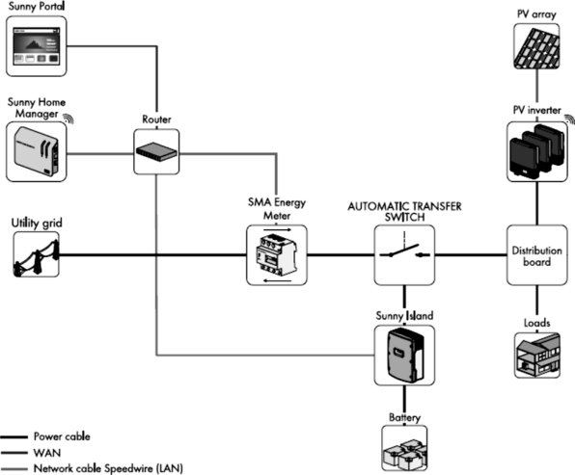
Рис. 27. Пример конфигурации фотоэлектрической системы электроснабжения с функцией резервного питания
При наличии напряжения в сети и в дневное время суток, солнечная батарея через сетевой инвертор обеспечивает электроэнергией потребителя (Loads). Если нагрузка потребляет меньше энергии, чем вырабатывают солнечные модули, излишки энергии направляются на заряд аккумуляторов (Battery). Если нагрузка потребляет больше энергии, чем генерируют солнечные модули, то недостающая энергия берется из сети. При отключении сети батарейный инвертор переключается на работу от аккумуляторов и формирует опорное напряжение для сетевого инвертора, оставляя его в работе. В этом случае солнечная батарея также будет питать нагрузку, используя энергию солнца.
Только в случае недостатка энергии от солнечной батареи недостающая энергия берется не из сети, а от аккумуляторов. В случае избытка энергии от солнечной батареи и при полностью заряженном аккумуляторе батарейный инвертор отключает сетевой инвертор, пока напряжение на аккумуляторе не снизится до заданного значения.
Данная конфигурация может использоваться для построения и автономных энергетических систем, однако в этом случае мощность батарейного инвертора должна быть увеличена до полной мощности нагрузки.
Представленная выше фотоэлектрическая система содержит специализированное устройство Sunny Home Manager, с помощью которого производится мониторинг и контроль параметров системы, в частности обеспечивается дистанционное управление параметрами батарейного инвертора. Для учета отпущенной потребителю электроэнергии из электрической сети в состав системы входит электронный счетчик электроэнергии SMA Energy Meter. Для обеспечения безопасности обслуживающего персонала в главную электрическую цепь системы установлен автоматический выключатель, который обеспечивает отключение питающей сети при авариях.

Расчет фотоэлектрической системы.

Использовать энергию солнечных элементов можно также как и энергию других источников питания, с той разницей, что солнечные элементы не боятся короткого замыкания. Каждый из них предназначен для поддержания определенной силы тока при заданном напряжении. Но в отличии от других источников тока характеристики солнечного элемента зависят от количества падающего на его поверхность света. Например, набежавшее облако может снизить выходную мощность более чем на 50%. Кроме того отклонения в технологических режимах влекут за собой разброс выходных параметров элементов одной партии. Следовательно, желание обеспечить максимальную отдачу от фотоэлектрических преобразователей приводит к необходимости сортировки элементов по выходному току. В качестве наглядного примера “вшивой овцы портящей все стадо” можно привести следующий: в разрыв водопроводной трубы большого диаметра врезать участок трубы с гораздо меньшим диаметром, в результате водоток резко сократится. Нечто аналогичное происходит и в цепочке из неоднородных по выходным параметрам солнечных элементов.
Кремниевые солнечные элементы являются нелинейными устройствами и их поведение нельзя описать простой формулой типа закона Ома. Вместо нее для объяснения характеристик элемента можно пользоваться семейством простых для понимания кривых - вольтамперных характеристик (ВАХ)

Напряжение холостого хода, генерируемое одним элементом, слегка изменяется при переходе от одного элемента к другому в одной партии и от одной фирмы изготовителя к другой и составляет около 0.6 В. Эта величина не зависит от размеров элемента. По иному обстоит дело с током. Он зависит от интенсивности света и размера элемента, под которым подразумевается площадь его поверхности.
Элемент размером 100 100 мм в 100 раз превосходит элемент размером 10 10 мм и, следовательно, он при той же освещенности выдаст ток в 100 раз больший.
Нагружая элемент, можно построить график зависимости выходной мощности от напряжения, получив нечто подобное изображенному на рис.2

Пиковая мощность соответствует напряжению около 0,47 В. Таким образом, чтобы правильно оценить качество солнечного элемента, а также ради сравнения элементов между собой в одинаковых условиях, необходимо нагрузить его так, чтобы выходное напряжение равнялось 0,47 В. После того, как солнечные элементы подобраны для работы, необходимо их спаять. Серийные элементы снабжены токосъемными сетками, которые предназначены для припайки к ним проводников.
Батареи можно составлять в любой желаемой комбинации. Простейшей батареей является цепочка из последовательно включенных элементов. Можно также соединить параллельно цепочки, получив так называемое последовательно-параллельное соединение.
Важным моментом работы солнечных элементов является их температурный режим. При нагреве элемента на один градус свыше 25°С он теряет в напряжении 0,002 В, т.е. 0,4 %/градус. На рис.3 приведено семейство кривых ВАХ для температур 25°С и 60°С.

В яркий солнечный день элементы нагреваются до 60-70оС теряя 0,07-0,09 В каждый. Это и является основной причиной снижения КПД солнечных элементов, приводя к падению напряжения, генерируемого элементом. КПД обычного солнечного элемента в настоящее время колеблется в пределах 10-16 %. Это значит, что элемент размером 100 100 мм при стандартных условиях может генерировать 1-1,6 Вт.
Все фотоэлектрические системы можно разделить на два типа: автономные и соединенные с электрической сетью. Станции второго типа отдают излишки энергии в сеть, которая служит резервом в случае возникновения внутреннего дефицита энергии.
Автономная система в общем случае состоит из набора солнечных модулей, размещенных на опорной конструкции или на крыше, аккумуляторной батареи (АКБ), контроллера разряда - заряда аккумулятора, соединительных кабелей. Солнечные модули являются основным компонентом для построения фотоэлектрических систем . Они могут быть изготовлены с любым выходным напряжением.
После того как солнечные элементы подобраны - их необходимо спаять. Серийные элементы снабжены токосъемными сетками для припайки к ним проводников. Батареи можно составлять в любой комбинации.
Простейшей батареей является цепочка из последовательно соединенных элементов.
Можно соединить эти цепочки параллельно, получив так называемое последовательно-параллельное соединение. Параллельно можно соединять лишь цепочки (линейки) с идентичным напряжением, при этом их токи согласно закону Кирхгофа суммируются.
При наземном использовании они обычно используются для зарядки аккумуляторных батарей (АКБ) с номинальным напряжением 12 В. В этом случае, как правило, 36 солнечных элементов соединяются последовательно и герметизируются посредством ламинации на стекле, текстолите, алюминии. Элементы при этом находятся между двумя слоями герметизирующей пленки, без воздушного зазора. Технология вакуумной ламинации позволяет выполнить это требование. В случае воздушной прослойки между защитным стеклом и элементом, потери на отражение и поглощение достигли бы 20-30 % по сравнению с 12 % - без воздушной прослойки.
Электрические параметры солнечного элемента представляются как и отдельного солнечного элемента в виде вольтамперной кривой при стандартных условиях ( Standart Test Conditions), т.е., при солнечной радиации 1000 Вт/м2, температуре - 25оС и солнечном спектре на широте 45о(АМ1,5).

Точка пересечения кривой с осью напряжений называется напряжением холостого хода - Uxx, точка пересечения с осью токов – током короткого замыкания Iкз.
Максимальная мощность модуля определяется как наибольшая мощность при STC (Standart Test Conditions). Напряжение, соответствующее максимальной мощности, называется напряжением максимальной мощности (рабочим напряжением - Up ), а соответствующий ток - током максимальной мощности (рабочим током - Ip ).
Значение рабочего напряжения для модуля, состоящего из 36 элементов, таким образом, будет около 16…17 В (0,45….0,47 В на элемент) при 25о С.
Такой запас по напряжению по сравнению с напряжением полного заряда АКБ (14,4 В) необходим для того, чтобы компенсировать потери в контроллере заряда-разряда АКБ (о нем речь пойдет позже), а в основном - снижение рабочего напряжения модуля при нагреве модуля излучением : температурный коэффициент для кремния составляет около минус 0,4 %/градус (0,002 В/градус для одного элемента).
Следует заметить, что напряжение холостого хода модуля мало зависит от освещенности, в то время как ток короткого замыкания, а соответственно и рабочий ток, прямо пропорциональны освещенности.
Таким образом, при нагреве в реальных условиях работы, модули разогреваются до температуры 60-70оС, что соответствует смещению точки рабочего напряжения, к примеру, для модуля с рабочим напряжением 17 В - со значения 17 В до 13,7-14,4 В (0,38-0,4 В на элемент).
Исходя из всего выше сказанного надо подходить к расчету числа последовательно соединенных элементов модуля.Если потребителю необходимо иметь переменное напряжение, то к этому комплекту добавляется инвертор-преобразователь постоянного напряжения в переменное.

Под расчетом ФЭС понимается определение номинальной мощности модулей, их количества, схемы соединения; выбор типа, условий эксплуатации и емкости АКБ; мощностей инвертора и контроллера заряда-разряда; определение параметров соединительных кабелей.
Прежде всего, надо определить суммарную мощность всех потребителей, подключаемых одновременно. Мощность каждого из них измеряется в ваттах и указана в паспортах изделий. На этом этапе уже можно выбрать мощность инвертора, которая должна быть не менее, чем в 1,25 раза больше расчетной. Следует иметь в виду, что такой хитрый прибор как компрессорный холодильник в момент запуска потребляет мощность в 7 раз больше паспортной.
Номинальный ряд инверторов 150, 300, 500, 800, 1500, 2500, 5000 Вт. Для мощных станций (более 1кВт) напряжение станции выбирается не менее 48 В, т.к. на больших мощностях инверторы лучше работают с более высоких исходных напряжений.
Следующий этап - это определение емкости АКБ. Емкость АКБ выбирается из стандартного ряда емкостей с округлением в сторону, большую расчетной. А расчетная емкость получается простым делением суммарной мощности потребителей на произведение напряжения АКБ на значение глубины разряда аккумулятора в долях.
Например, если суммарная мощность потребителей 1000 Вт ч в сутки, а допустимая глубина разряда АКБ 12 В - 50 %, то расчетная емкость составит:
1000 / (12 x 0,5) = 167 А*ч
При расчете емкости АКБ в полностью автономном режиме необходимо принимать во внимание и наличие в природе пасмурных дней в течении которых аккумулятор должен обеспечивать работу потребителей.
Последний этап - это определение суммарной мощности и количества солнечных модулей. Для расчета потребуется значение солнечной радиации, которое берется в период работы станции, когда солнечная радиация минимальна. В случае круглогодичного использования - это декабрь.
В разделе “метеорология” даны месячные и суммарные годовые значения солнечной радиации для основных регионов России, а также с градацией по различным ориентациям световоспринимающей плоскости.
Взяв оттуда значение солнечной радиации за интересующий нас период и разделив его на 1000, получим так называемое количество пикочасов, т.е., условное время, в течении которого солнце светит как бы с интенсивностью 1000 Вт/м2.
Например, для широты Москвы и месяца-июля значение солнечной радиации составляет 167 кВтч/м2 при ориентации площадки на юг под углом 40о к горизонту. Это значит, что среднестатистически солнце светит в июле 167 часов (5,5 часов в день) с интенсивностью 1000 Вт/м2, хотя максимальная освещенность в полдень на площадке, ориентированной перпендикулярно световому потоку, не превышает 700-750 Вт/м2.
Модуль мощностью Рw в течении выбранного периода выработает следующее количество энергии : W = k Pw E / 1000, где Е - значение инсоляции за выбранный период, k- коэффициент равный 0,5 летом и 0,7 в зимний период.
Этот коэффициента делает поправку на потерю мощности солнечных элементов при нагреве на солнце, а также учитывает наклонное падение лучей на поверхность модулей в течении дня.
Разница в его значении зимой и летом обусловлена меньшим нагревом элементов в зимний период.
Исходя из суммарной мощности потребляемой энергии и приведенной выше формулы - легко рассчитать суммарную мощность модулей. А зная ее, простым делением ее на мощность одного модуля, получим количество модулей.
При создании ФЭС настоятельно рекомендуется максимально снизить мощность потребителей. Например, в качестве осветителей использовать (по возможности) только люминесцентные лампы. Такие светильники, при потреблении в 5 раз меньшем, обеспечивают световой поток, эквивалентный световому потоку лампы накаливания.
Для небольших ФЭС целесообразно устанавливать ее модули на поворотном кронштейне для оптимального разворота относительно падающий лучей. Это позволит увеличить мощность станции на 20-30 %.

Немного об инверторах.

Инверторы или преобразователи постоянного тока в переменный ток, предназначены для обеспечения качественного электропитания различной аппаратуры и приборов в условиях отсутствия или низкого качества электросети переменного тока частотой 50 Гц напряжением 220 В, различных аварийных ситуациях и т. п.
Инвертор представляет собой импульсный преобразователь постоянного тока напряжением 12 (24, 48, 60) В в переменный ток со стабилизированным напряжением 220 В частотой 50 Гц. Большинство инверторов имеет на выходе СТАБИЛИЗИРОВАННОЕ напряжение СИНУСОИДАЛЬНОЙ формы, что позволяет использовать их для электропитания практически любого оборудования и приборов.
Конструктивно инвертор выполнен в виде настольного блока. На передней панели инвертора расположены выключатель работы изделия и индикатор работы преобразователя. На задней панели изделия находятся выводы (клеммы) для подключения источника постоянного тока, например, АКБ, вывод заземления корпуса инвертора, отверстие с креплением вентилятора (охлаждение), трёхполюсная евро розетка для подключения нагрузки.
Стабилизированное напряжение на выходе инвертора позволяет обеспечить качественное электропитание нагрузки при изменениях/колебаниях напряжения на входе, например при разряде АКБ, или колебаниях тока, потребляемого нагрузкой. Гарантированная гальваническая развязка источника постоянного тока на входе и цепи переменного тока с нагрузкой на выходе инвертора позволяют не предпринимать дополнительных мер для обеспечения безопасности работы при использовании различных источников постоянного тока или какого-либо электрооборудования. Принудительное охлаждение силовой части и низкий уровень шума при работе инвертора позволяют, с одной стороны, обеспечить хорошие массогабаритные показатели изделия, с другой стороны, при данном типе охлаждения не создают неудобств при эксплуатации в виде шума.
- Встроенная панель управления с электронным табло
- Потенциометр емкости, который позволяет делать возможным точные регулировки
- Нормализованная планка с подключением по выводам: WE WY STEROW
- Встроенный оборот торможения
- Радиатор с вентилятором
- Эстетичное крепление
- Питание 230 V - 400 V
- Перегрузка 150% - 60s
- Время разбега 0,01...1000 секунд
- Встроенный электрический фильтр, класса А
- Рабочая температура: от -5°C - до +45°C
- Порт RS 485
- Регулирование шага частоты: 0,01 Hz - 1 кHz
- Класс защиты IP 20
Функционально обеспечивает: повышение, снижение частоты, контроль перегрузки, перегрева.

- Преобразователи солнечной энергии
- Гелиоэлектростанции
- Солнечный коллектор
- Химические преобразователи солнечной энергии

